Ч+ВАШ РЕСПУБЛИКИ  В+РМАР РАЙОНĚ | 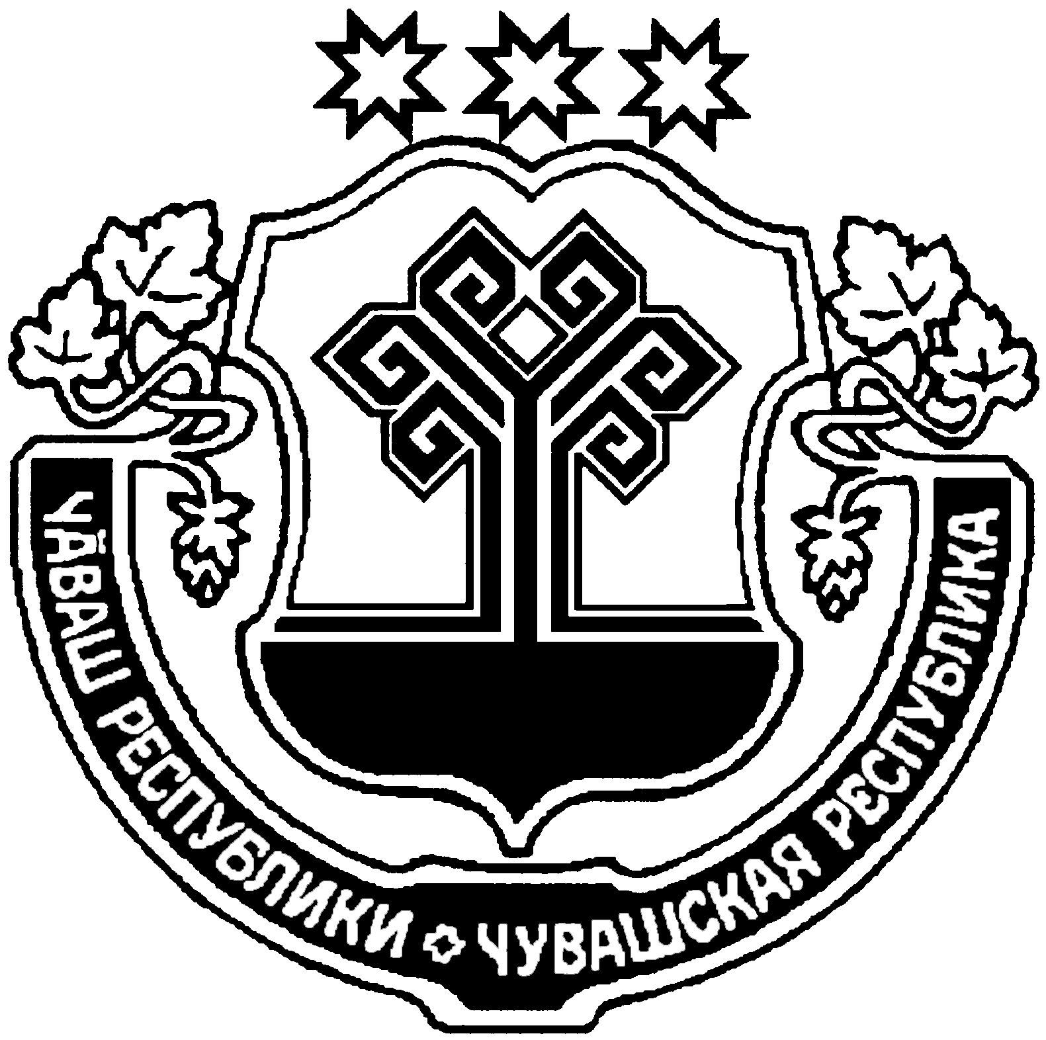 | ЧУВАШСКАЯ РЕСПУБЛИКА  УРМАРСКИЙ РАЙОН
СОБРАНИЕ ДЕПУТАТОВ  ЧУБАЕВСКОГО СЕЛЬСКОГО  ПОСЕЛЕНИЯ  РЕШЕНИЕ  19.12.2019 № 144  деревня Чубаево |  | ЧУПАЙ ЯЛ  ПОСЕЛЕНИЙĚН  ДЕПУТАТСЕН ПУХĂВĚ  ЙЫШĂНУ  19.12.2019 144 №  Чупай яле

Об утверждении Положения о Порядке участия муниципального образования Чубаевское сельское поселение Урмарского района Чувашской Республики в организациях межмуниципального сотрудничества

В соответствии с Федеральным законом от 06.10.2003 № 131-ФЗ «Об общих принципах организации местного самоуправления в Российской Федерации», Уставом Чубаевского сельского поселения Урмарского района Чувашской Республики Собрание депутатов Чубаевского сельского поселения Урмарского района Чувашской Республики
р е ш и л о:
1. Утвердить Положение о Порядке участия муниципального образования Чубаевское сельское поселение Урмарского района Чувашской Республики в организациях межмуниципального сотрудничества (прилагается).
2. Настоящее решение вступает в силу со дня его официального опубликования.

Председатель Собрания депутатов
Чубаевского сельского поселения
Урмарского района Чувашской Республики Леонтьева В.Н.

Глава Чубаевского сельского поселения Андреев В.П.

Приложение
к решению Собрания депутатов Чубаевского сельского поселения Урмарского района Чувашской Республики
от 19 декабря 2019 года № 144

Положение о порядке участия муниципального образования Чубаевское сельское поселение Урмарского района Чувашской Республикив организациях межмуниципального сотрудничества

- Общие положения
  - Настоящее положение о порядке участия муниципального образования Чубаевское сельское поселение Урмарского района Чувашской Республики в организациях межмуниципального сотрудничества (далее – Положение) в соответствии с Федеральным законом «Об общих принципах организации местного самоуправления в Российской Федерации» определяет порядок участия муниципального образования Чубаевское сельское поселение Урмарского района Чувашской Республики в межмуниципальном сотрудничестве.
  - Настоящее положение устанавливает общие и организационные основы участия муниципального образования Чубаевское сельское поселение Урмарского района Чувашской Республики (далее по тексту также – муниципальное образование) в межмуниципальном сотрудничестве.
  - Для целей настоящего Положения используются следующие понятия:
- межмуниципальное сотрудничество – направление деятельности органов местного самоуправления Урмарского района, призванное способствовать выражению и защите общих интересов муниципальных образований, эффективному решению задач местного значения и осуществления прав граждан на местное самоуправление, обеспечения взаимодействия органов местного самоуправления Чубаевского сельского поселения Урмарского района Чувашской Республики, Чувашской Республики, Российской Федерации;
- ассоциативная деятельность – деятельность, связанная с объединением органов местного самоуправления, общественных, научных организаций для осуществления задач, представляющих общий, не связанный с экономическим сотрудничеством, интерес;
- общее собрание членов ассоциаций (союзов, советов) – высший орган управления этих объединений;
- некоммерческие организации муниципального образования – организации, не имеющие целью извлечение прибыли в качестве своей основной деятельности, создаваемые представительным органом муниципального образования в форме автономных некоммерческих организаций и фондов для достижения социальных, культурных, образовательных, научных и управленческих целей, в целях охраны здоровья граждан, развития физической культуры и спорта, защиты прав, законных интересов граждан, а также в иных целях, направленных на достижение общественных благ;
- межмуниципальные хозяйственные общества – хозяйственные общества, создаваемые органами местного самоуправления в форме закрытых акционерных обществ и обществ с ограниченной ответственностью для совместного решения вопросов местного значения;
- соглашение или договор о сотрудничестве – договор между двумя или несколькими муниципальными образованиями, участники которого обязуются действовать сообща в определенных договором ситуациях.

2. Цели и задачи межмуниципального сотрудничества
  - Межмуниципальное сотрудничество осуществляется в целях:
- повышения эффективности решения вопросов местного значения;
- обмена опытом в области организации и осуществления местного самоуправления;
- содействия развитию местного самоуправления;
- объединения финансовых средств, материальных и иных ресурсов муниципальных образований для совместного решения вопросов местного значения;
- организации взаимодействия органов местного самоуправления муниципальных образований по вопросам местного значения;
- выражения и защиты общих интересов муниципальных образований;
- формирования условий стабильного развития экономики муниципальных образований в интересах повышения жизненного уровня населения и в иных целях.
  - Для достижения целей в межмуниципальном сотрудничестве определяются следующие задачи органов местного самоуправления:
  - участие в деятельности Совета муниципальных образований Урмарского района (далее – Совет муниципальных образований Урмарского района);
  - участие в образовании и деятельности единого общероссийского объединения муниципальных образований и иных объединений муниципальных образований;
  - учреждение хозяйственных обществ и других межмуниципальных организаций;
  - заключение иных договоров и соглашений.

3. Формы участия в организациях межмуниципального сотрудничества
    - Участие органов местного самоуправления муниципального образования в организациях межмуниципального сотрудничества может осуществляться путем учреждения межмуниципальных объединений в форме закрытых акционерных обществ и обществ с ограниченной ответственностью, создания некоммерческих организаций в форме автономных некоммерческих организаций и фондов.
    - Муниципальное образование вправе на добровольной основе участвовать в создании и деятельности любого совета, ассоциации, союза муниципальных образований (далее - объединение муниципальных образований), объединенных как по территориальной принадлежности, так и по административному или отраслевому признакам, сотрудничество с которыми позволит наиболее эффективно решать задачи, представляющие общий интерес.
    - В процессе межмуниципального сотрудничества органами местного самоуправления муниципального образования могут быть использованы следующие формы деятельности:
- обобщение и распространение позитивного опыта других муниципальных образований и межмуниципальных объединений;
- заключение договоров и соглашений о сотрудничестве, как со смежными (по территориальному признаку) муниципальными образованиями, так и с муниципальными образованиями, объединяющимися на основе других интересов;
- участие в межмуниципальных хозяйственных обществах;
- разработка и реализация совместных проектов и программ социально-экономического, экологического, правового, научного и кадрового характера;
- участие в некоммерческих организациях (фондах) муниципальных образований;
- создание условий для развития взаимовыгодной научно-технической производственной кооперации между промышленными предприятиями, осуществляющими хозяйственную деятельность на территориях муниципальных образований.
    - Представителем интересов муниципального образования в объединениях муниципальных образований является глава администрации муниципального образования.
    - Глава администрации муниципального образования, его заместители, депутаты Собрания депутатов сельского поселения и специалисты администрации Чубаевского сельского поселения Урмарского района Чувашской Республики могут быть включены в состав экспертных и рабочих групп, создаваемых объединениями муниципальных образований при рассмотрении вопросов, влияющих на положение и развитие муниципальных образований.

4. Порядок принятия решения об участии в организациях
межмуниципального сотрудничества
    - Участие в организациях межмуниципального сотрудничества осуществляется путем:
- участия муниципального образования в созданных организациях межмуниципального сотрудничества;
- учреждения (создания) муниципальным образованием организаций межмуниципального сотрудничества.
    - Решение об участии в организациях межмуниципального сотрудничества принимает Собрание депутатов Чубаевского сельского поселения Урмарского района Чувашской Республики.
    - Проект решения Собрания депутатов Чубаевского сельского поселения Урмарского района Чувашской Республики об участии муниципального образования в организациях межмуниципального сотрудничества может быть внесен на рассмотрение Собрания депутатов Чубаевского сельского поселения Урмарского района Чувашской Республики главой администрации Чубаевского сельского поселения Урмарского района Чувашской Республики и депутатами Собрания депутатов Чубаевского сельского поселения Урмарского района Чувашской Республики.
    - При принятии решения об участии в организациях межмуниципального сотрудничества Собранием депутатов Чубаевского сельского поселения Урмарского района Чувашской Республики рассматриваются:
- учредительные документы (проекты учредительных документов) соответствующей организации межмуниципального сотрудничества;
- документы, характеризующие возможности соответствующей организации межмуниципального сотрудничества;
- иные документы, предусмотренные законодательством и муниципальными правовыми актами.

5. Порядок участия в межмуниципальном сотрудничестве
- В соответствии с принятым решением об участии в организации межмуниципального сотрудничества глава администрации муниципального образования:
- представляет интересы муниципального образования в соответствующих организациях межмуниципального сотрудничества;
- от имени муниципального образования подписывает учредительные документы соответствующей организации межмуниципального сотрудничества;
- осуществляет иные полномочия, установленные законодательством и учредительными документами соответствующей организации межмуниципального сотрудничества.

6. Порядок выхода из межмуниципальных организаций
  - Решение о выходе из соответствующей организации межмуниципального сотрудничества принимает Собрание депутатов Чубаевского сельского поселения Урмарского района Чувашской Республики.
  - При принятии решения о выходе из межмуниципальной организации Собранием депутатов Чубаевского сельского поселения Урмарского района Чувашской Республики рассматриваются документы, предусмотренные пунктом 4.4 настоящего Положения.

7. Участие в Совете муниципальных образований Урмарского района
и иных объединениях муниципальных образований
  - Муниципальное образование может участвовать в Совете муниципальных образований Урмарского района в целях осуществления взаимодействия органов местного самоуправления муниципальных образований Урмарского района, выражения и защиты общих интересов муниципальных образований Урмарского района.
  - Решение об участии муниципального образования в Совете муниципальных образований Урмарского района, о выходе муниципального образования из Совета муниципальных образований Урмарского района принимается Собранием депутатов Чубаевского сельского поселения Урмарского района Чувашской Республики по предложению главы администрации муниципального образования или депутатов Собрания депутатов Чубаевского сельского поселения Урмарского района Чувашской Республики. Глава администрации муниципального образования обеспечивает исполнение решения Собрания депутатов Чубаевского сельского поселения Урмарского района Чувашской Республики, информирует Собрание депутатов Чубаевского сельского поселения Урмарского района Чувашской Республики о принятии муниципального образования в Совет муниципальных образований Урмарского района, Совет муниципальных образований Чувашской Республики, об исключении муниципального образования из Совета муниципальных образований Урмарского района, Совета муниципальных образований Чувашской Республики, представляет информацию о деятельности Совета муниципальных образований Урмарского района, Совета муниципальных образований Чувашской Республики Собранию депутатов Чубаевского сельского поселения Урмарского района Чувашской Республики.
  - Глава администрации муниципального образования является представителем муниципального образования в Совете муниципальных образований Урмарского района по должности, при этом действует от имени муниципального образования без доверенности и обладает всеми полномочиями, которыми наделено муниципальное образование в соответствии с Уставом Совета муниципальных образований Урмарского района.
  - Муниципальное образование может участвовать в иных некоммерческих объединениях муниципальных образований (ассоциациях, союзах), создаваемых на добровольной основе в целях организации взаимодействия органов местного самоуправления муниципальных образований, выражения и защиты общих интересов муниципальных образований, а также объединения финансовых средств, материальных и иных ресурсов для решения вопросов местного значения. Участие муниципального образования в таких объединениях и представление интересов муниципального образования осуществляется в том же порядке, который установлен настоящим Положением применительно к Совету муниципальных образований Урмарского района Чувашской Республики.

8. Участие в некоммерческих организациях муниципальных образований
  - Муниципальное образование может учреждать совместно с другими муниципальными образованиями некоммерческие организации муниципальных образований в форме автономных некоммерческих организаций и фондов.
  - Целью участия муниципального образования в муниципальных некоммерческих организациях является привлечение финансовых ресурсов для решения важных и неотложных задач, а также для реализации муниципальных проектов.
  - Решения о создании некоммерческих организаций муниципальных образований в форме автономных некоммерческих организаций и фондов принимаются Советом депутатов муниципального образования по предложению главы администрации муниципального образования.
  - Собрание депутатов Чубаевского сельского поселения Урмарского района Чувашской Республики по предложению главы администрации муниципального образования определяет перечень муниципального имущества, передаваемого в собственность автономной некоммерческой организации или фонда.
  - Глава администрации муниципального образования обеспечивает исполнение решения Собрания депутатов Чубаевского сельского поселения Урмарского района Чувашской Республики о создании некоммерческой организации муниципального образования в форме автономной некоммерческой организации или фонда, а также передачу муниципального имущества в собственность автономной некоммерческой организации или фонда. Глава администрации муниципального образования информирует Собрание депутатов Чубаевского сельского поселения Урмарского района Чувашской Республики о деятельности автономной некоммерческой организации или фонда.
  - Собрание депутатов Чубаевского сельского поселения Урмарского района Чувашской Республики по предложению главы администрации муниципального образования и депутатов Собрания депутатов Чубаевского сельского поселения Урмарского района Чувашской Республики назначает представителей муниципального образования по надзору за деятельностью автономной некоммерческой организации. Представители, как правило, назначаются из числа депутатов Собрания депутатов Чубаевского сельского поселения Урмарского района Чувашской Республики или муниципальных служащих администрации Чубаевского сельского поселения Урмарского района Чувашской Республики.

9. Участие в межмуниципальных хозяйственных обществах
- Муниципальное образование может учреждать межмуниципальные хозяйственные общества в форме закрытых акционерных обществ и обществ с ограниченной ответственностью в целях объединения финансовых средств, материальных и иных ресурсов для решения вопросов местного значения.
- Решение об учреждении межмуниципального хозяйственного общества в интересах муниципальных образований Урмарского района, а также об участии в межмуниципальных хозяйственных обществах, о выходе из них, о реорганизации и ликвидации межмуниципальных хозяйственных обществ от имени муниципального образования принимается Собранием депутатов Чубаевского сельского поселения Урмарского района Чувашской Республики по предложению главы администрации муниципального образования или депутатов Собрания депутатов Чубаевского сельского поселения Урмарского района Чувашской Республики. Глава администрации муниципального образования обеспечивает исполнение решения Собрания депутатов Чубаевского сельского поселения Урмарского района Чувашской Республики и информирует об этом Собрание депутатов Чубаевского сельского поселения Урмарского района Чувашской Республики.
- Решение о приобретении и отчуждении акций межмуниципальных хозяйственных обществ, действующих в форме акционерных обществ, об изменении доли муниципального образования, действующих в форме обществ с ограниченной ответственностью, принимается от имени муниципального образования главой администрации муниципального образования на основании решения Собрания депутатов Чубаевского сельского поселения Урмарского района Чувашской Республики.
- Глава администрации муниципального образования назначает представителя муниципального образования (уполномоченный орган) по вопросам, связанным с участием в межмуниципальных хозяйственных обществах. Представитель муниципального образования назначается, как правило, из числа муниципальных служащих администрации Чубаевского сельского поселения Урмарского района Чувашской Республики.
- Глава администрации муниципального образования вправе давать поручения уполномоченному органу по любым вопросам, связанным с участием в органах управления межмуниципальным хозяйственным обществом, в том числе относительно позиции муниципального образования по вопросам повестки дня заседаний органов управления межмуниципальным хозяйственным обществом.

10. Ассоциативная деятельность
- Целью ассоциативного вида деятельности является использование новых механизмов решения задач, стоящих перед органами местного самоуправления муниципального образования, основанных на использовании опыта работы объединений муниципальных образований.
- Администрация муниципального образования при принятии управленческих решений, касающихся социально-экономического развития муниципального образования, может использовать решения, принятые на общих собраниях членов объединений муниципальных образований, а также использовать информацию, имеющуюся в распоряжении их организационных структур.
- В рамках ассоциативной деятельности органы местного самоуправления Чубаевского сельского поселения Урмарского района Чувашской Республики обобщают и распространяют позитивный опыт других муниципальных образований и межмуниципальных объединений путем:
- мониторинга социально-экономического развития муниципального образования, представляемого в организационные структуры объединений муниципальных образований, необходимого для анализа процессов развития местного самоуправления;
- использования баз данных государственного статистического наблюдения за ходом реформы местного самоуправления, имеющихся у организационных структур объединений муниципальных образований;
- использования баз данных нормативно-правовых актов, касающихся муниципального образования, имеющихся у организационных структур объединений муниципальных образований;
- участия в дискуссиях и обмене опытом работы, в том числе по проблемам градостроительства и организации хозяйства муниципального образования;
- использования баз данных передовых методов работы, как отечественного, так и зарубежного, в решении проблем муниципального развития;
- при наличии технических возможностей, использования дистанционного консультирования и возможностей сети "Интернет";
- использования опыта организаций, оказывающих профессиональные услуги муниципальным образованиям;
- участия в стажировках специалистов муниципальных образований по тематике развития местного самоуправления.
Результатом деятельности в данном направлении является повышение качества, эффективности и результативности управленческих решений, принимаемых органами местного самоуправления муниципального образования, создающих предпосылки для динамичного развития муниципального образования и повышения благосостояния его населения.

